Verkeersbesluit voor de aanwijzing van een door een kenteken gebonden gehandicaptenparkeerplaats, in de parkeervakken aan Burgemeester Brandtstraat nabij huisnummer 64 te Moordrecht
Documentnummer: Z25.001442
Verkeersbesluit nummer: VB2025-43

Burgemeester en wethouders van de gemeente Zuidplas,
Gelet op,
De bepalingen in de Wegenverkeerswet 1994 (WVW1994), het Reglement Verkeersregels en Verkeerstekens (RVV 1990), het Besluit Administratieve Bepalingen inzake het Wegverkeer (BABW), de uitvoeringsvoorschriften BABW inzake verkeerstekens, de Algemene wet bestuursrecht (Awb) en de beleidsregels inzake aanwijzen individuele gehandicaptenparkeerplaats 2020-2030,
Overwegende
- dat aanvrager heeft verzocht een parkeerplaats nabij zijn/haar woonadres aan te wijzen en in te richten als gehandicaptenparkeerplaats op kenteken,
- dat op naam van aanvrager een geldige gehandicaptenparkeerkaart en dat daarmee wordt voldaan aan de eisen, zoals in de Regeling gehandicaptenparkeerkaart,
- dat aanvrager geen mogelijkheid heeft om op eigen terrein, erf of parkeergarage te parkeren,
- dat aanvrager onvoldoende mobiliteit heeft om de auto op afstand van de woning te parkeren,
- dat het voertuig voorzien van kenteken waarvoor de gehandicaptenparkeerplaats wordt gereserveerd, op naam van de aanvrager is geregistreerd, dan wel op naam van de partner van de aanvrager,
- dat aanvrager geen bezwaar heeft tegen een eventueel afwijkende maatvoering zoals gesteld in de richtlijnen van het CROW,
- dat de huidige algemene parkeerplaats verplaatst wordt.

Besluiten:
Tot aanwijzing van een door een kenteken gebonden gehandicaptenparkeerplaats, in de parkeervakken aan Burgemeester Brandtstraat nabij huisnummer 64 te Moordrecht, ten behoeve van de aanvrager onder de voorwaarden dat de gereserveerde gehandicaptenparkeerplaats wordt ingetrokken:
  - bij overlijden van de betrokkene;
  - indien de gezondheidstoestand van de betrokkene of de parkeer- of verkeerssituatie dusdanig is gewijzigd dat de parkeerplaats niet zou zijn toegewezen;
  - indien de betrokkene uit de woning verhuist of wordt opgenomen in een verpleeginrichting zonder uitzicht op terugkeer in de woning op korte termijn;
  - bij het vervallen c.q. niet tijdig verlengen van de gehandicaptenparkeerkaart.
Tot het inrichten van een parkeerplaats voor de aanvrager door een kenteken gebonden gehandicaptenparkeerplaats te realiseren door middel van bord E6 met onderbord van het kenteken. E.e.a conform onderstaande situatieschets.
Situatieschets gehandicaptenparkeerplaats Burgemeester Brandtstraat 64 te Moordrecht
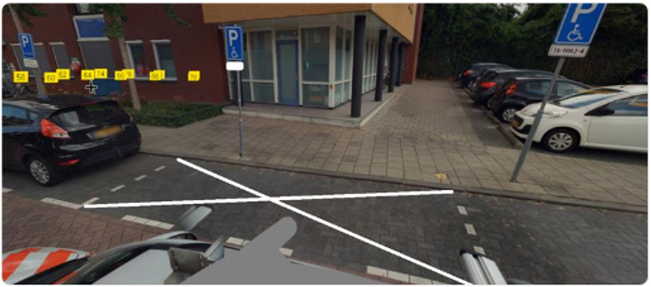
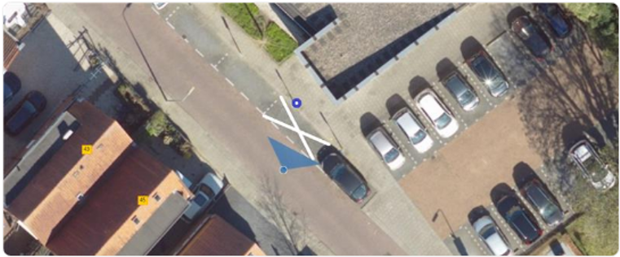

Nieuwerkerk aan den IJssel, 8 mei 2025
Namens het college van burgemeester en wethouders van de gemeente Zuidplas,
R. Isbrücker
Verkeerskundige van het cluster Beheer Openbare Ruimte

Algemene informatie:
Conform artikel 24 van het Besluit administratieve bepalingen inzake het wegverkeer (BABW) is het verplicht in overleg te gaan met de Politie voorafgaand aan het publiceren van het verkeersbesluit, gelezen het advies van de verkeersadviseur van de Politie, eenheid Den Haag, dat hij instemt met de voorgestelde verkeersmaatregel.
Openbare bekendmaking van dit besluit zal in het elektronische Gemeenteblad en middels een melding op de gemeentepagina Hart van Holland geschieden.
U kunt op grond van de Algemene wet bestuursrecht binnen zes weken na bekendmaking van dit besluit digitaal of schríftelijk bezwaar aantekenen bij het college van burgemeester en wethouders van de gemeente Zuidplas.
Digitaal bezwaar aantekenen doet u via de website van de gemeente, www.zuidplas.nl. U heeft hiervoor uw DigiD nodig. Schriftelijk bezwaar kunt u sturen naar college van burgemeester en wethouders van de gemeente Zuidplas, Postbus 100, 2910 AC NIEUWERKERK AAN DEN IJSSEL.
Houdt u er wel rekening mee dat uw bezwaarschrift gemotiveerd en een schriftelijk bezwaar door u ondertekend moet zijn?
Voorlopige voorziening
Hebt u een bezwaarschrift ingediend en meent u dat de betrokken belangen zo zwaar wegen dat u de beslissing hierop niet kunt afwachten? De Algemene wet bestuursrecht geeft u dan de mogelijkheid om een verzoek om voorlopige voorziening in te dienen bij de voorzieningenrechter, Postbus 20302, 2500 EH 's-Gravenhage. Hiervoor moet u griffierecht betalen, waarover u bericht krijgt van de griffier.
U kunt ook digitaal een verzoek om een voorlopige voorziening indienen bij de rechtbank 's-Gravenhage. Daarvoor moet u wel beschikken over een elektronische handtekening (DigiD). Kijk op de website http://loket.rechtspraak.nl/bestuursrechtspraak voor meer informatie over het digitaal indienen van een verzoek om een voorlopige voorziening.

